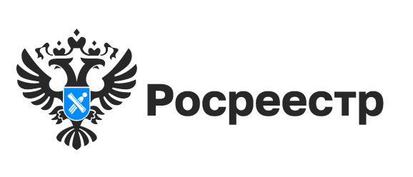
Электронная регистрация недвижимости в Новосибирске

Электронные услуги Росреестра по оформлению недвижимости набирают популярность среди новосибирцев. В первой половине года уже более 40% обращений о постановке объектов недвижимости на кадастровый учет и регистрации прав поступило в электронном виде, это на 6% больше, чем год назад.
Благодаря организованной работе по переводу рынка ипотеки в цифровой формат сегодня почти половина ипотечных сделок в регионе регистрируется электронно, 78% всех электронных ипотек регистрируется за один рабочий день.
Без специального посещения офисов МФЦ оформляются сделки с новостройками. Об эффективности взаимодействия новосибирского Росреестра и застройщиков говорят статистические показатели: если год назад на регистрацию договоров участия в долевом строительстве в электронной форме обращалось 40-43% заявителей, то сейчас их доля увеличилась до 74%.
«Ежедневно число пользователей электронными услугами Росреестра растет. Процессы цифровизации прочно входят в жизнь. Ведомство работает над совершенствованием действующих и созданием новых сервисов – удобных для использования гражданами и бизнесом. Большое значение уделяется качеству предоставления электронных услуг, поэтому нам важна обратная связь от заявителей», - сообщила руководитель Управления Росреестра по Новосибирской области Светлана Рягузова.
Услуги Росреестра входят в число 87 услуг федеральных ведомств, оказываемых в Новосибирской области. По итогам 2021 года регион попал в ТОП-10 регионов России по качеству оказания электронных госуслуг, набрав 72,13% из 100 возможных. Мониторинг, представленный Минэкономразвития России, охватил самые востребованные социально значимые услуги, оказываемые через портал Госуслуг.
«Мы непрерывно работаем над улучшением качества оказания услуг в электронном виде и в этом нам помогают сами жители, очень ценна обратная связь, которую мы получаем от них в виде оценок и комментариев на Госуслугах. В частности, тщательно изучается и анализируется информация с системы досудебного обжалования, с других востребованных среди жителей и бизнеса сервисов. Каждую жалобу мы воспринимаем как возможность стать лучше, исправить недоработки и обеспечить жителям региона максимально удобный, быстрый и комфортный доступ к услугам», – подчеркнул министр цифрового развития и связи Новосибирской области Сергей Цукарь.
В правительстве Новосибирской области уточнили, что со следующего года мониторинг качества оказания массовых социально значимых услуг автоматизируют. Так, начнут контролировать исполнение поручения Президента РФ о круглосуточном предоставлении абсолютного большинства государственных и муниципальных услуг без необходимости личного присутствия граждан.
При подготовке статьи использованы материалы с сайта правительства Новосибирской области https://www.nso.ru/

Материал подготовлен Управлением Росреестра
по Новосибирской области

Об Управлении Росреестра по Новосибирской области
Управление Федеральной службы государственной регистрации, кадастра и картографии по Новосибирской области (Управление Росреестра по Новосибирской области) является территориальным органом федерального органа исполнительной власти, осуществляющим функции по государственной регистрации прав на недвижимое имущество и сделок с ним, государственному кадастровому учету недвижимого имущества, по оказанию государственных услуг в сфере осуществления государственной регистрации прав на недвижимое имущество и государственного кадастрового учета недвижимого имущества, землеустройства, государственного мониторинга земель, а также функции по государственной кадастровой оценке, федеральному государственному надзору в области геодезии и картографии, государственному земельному надзору, надзору за деятельностью саморегулируемых организаций оценщиков, контролю деятельности саморегулируемых организаций арбитражных управляющих. Руководителем Управления Росреестра по Новосибирской области является Светлана Евгеньевна Рягузова.
Контакты для СМИ:
Управление Росреестра по Новосибирской области
630091, г.Новосибирск, ул.Державина, д. 28
Электронная почта:
oko@54upr.rosreestr.ru
54_upr@rosreestr.ru
Сайт: Росреестр
Мы в ВКонтакте: Управление Росреестра по Новосибирской области
ЯндексДзен
Телеграм

